在试卷录入的时候，提示没有找到定位点，

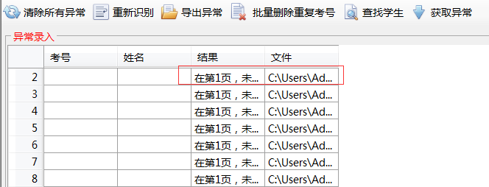

我们双击点看其中的一个异常试卷，

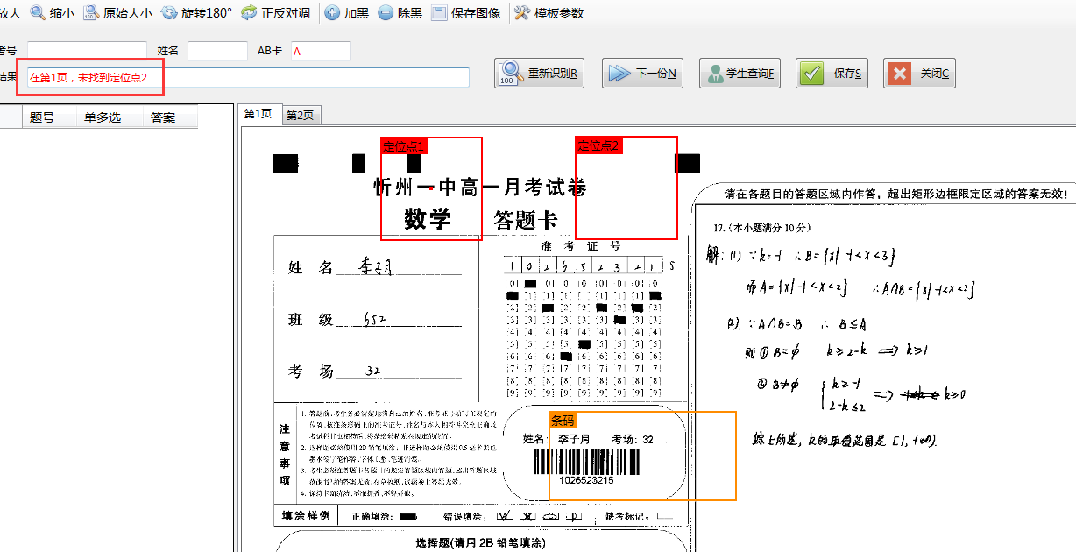

提示我们在第一页，没有找到定位点2，这是因为定位2的红色选矿没有包含住我们做模板时用的定位点“卷”，我们需要把定位点2的选框向左拉大一些，

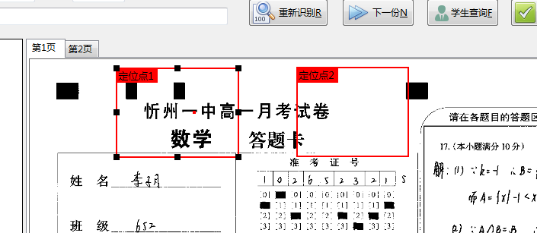

然后点一下上面的重新识别，

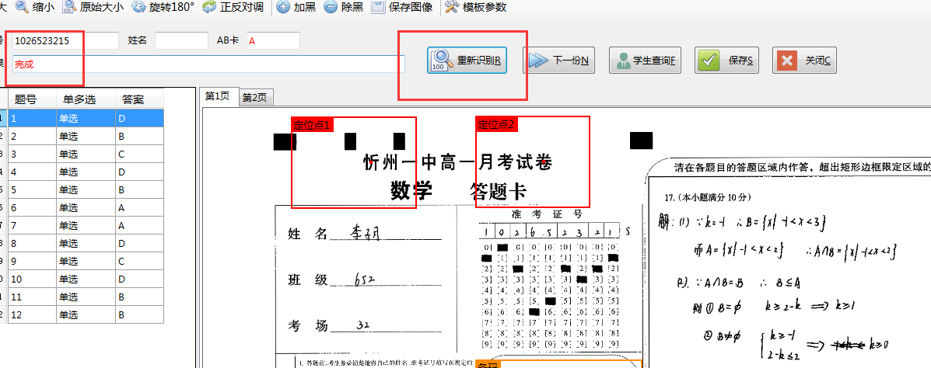

在提示我们“完成”后，说明这张试卷已经被我们矫正过来了，然后点击“保存”

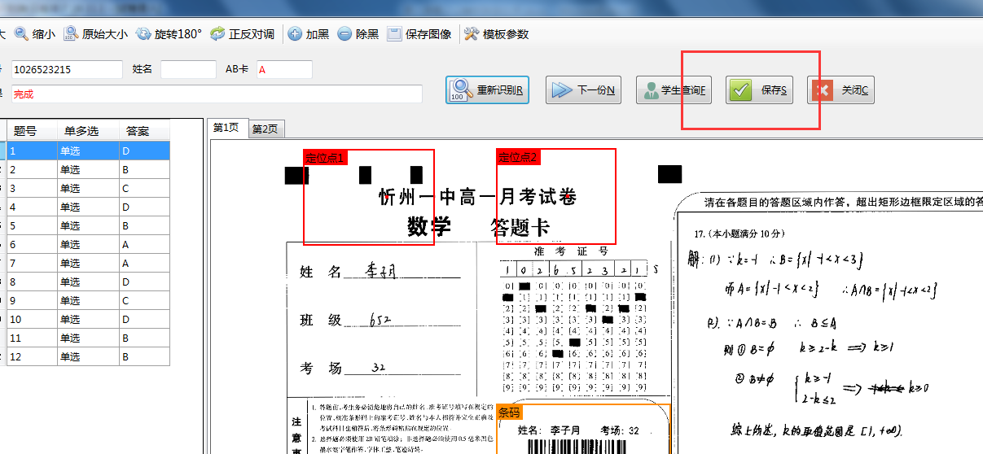

点击“关闭”

如果还有很多张都是这个问题的异常试卷，我们可以点击“重新识别”，

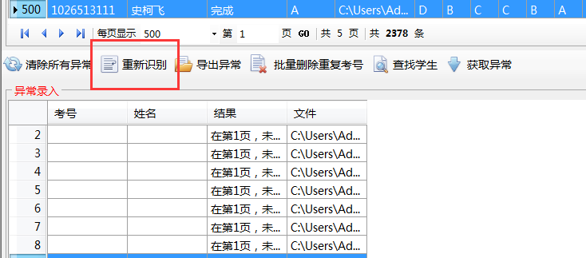

这样所有的异常试卷就会被处理了。

